A BME hallgatóinak terveit is várják a Planet Z Ötletpályázaton

A Zöld Követ Egyesület 1 millió forintos fődíjjal hirdetett környezetvédelmi ötletpályázatot fiataloknak.

A pályázat témája az innovatív környezetvédelmi ötletek, kezdeményezések, fenntarthatósággal kapcsolatos fejlesztések, melyek ötlet szintű megfogalmazásában, valamint megtervezésében a 18-25 éves korosztály tagjaira számítanak. A pályázati felhívás (https://planetz.hu/otletpalyazat/) szerint négy megvalósítási formában várják az ötleteket:
- közöségi aktivitás,
- termék létrehozás,
- szolgáltatás,
- kommunikáció.

Az ötletpályázat célja, hogy a Z generáció környezetvédelem iránti elköteleződését elmélyítse, és teret, valamint támogatást nyújtson a korosztály innovatív ötleteihez. A pályázat benyújtásának módjában is igazodtak a fiatalok preferenciáihoz, így a tervek nemcsak írásban – 3000-8000 karakteres szövegként –, hanem videós formátumban – 2-4 perces terjedelemben – is beadhatók a Pályázati Adatlap (ha lehet, akkor ezt is kérnénk mellékelni) kitöltésével, és emailen (info@planetz.hu) történő elküldésével. A nyertes ötletet 1.000.000 forintos ösztöndíjjal jutalmazzák, továbbá 2 x 500.000 és 3 x 100.000 forintos jutalmat kaphatnak a legjobb pályázatok benyújtói.

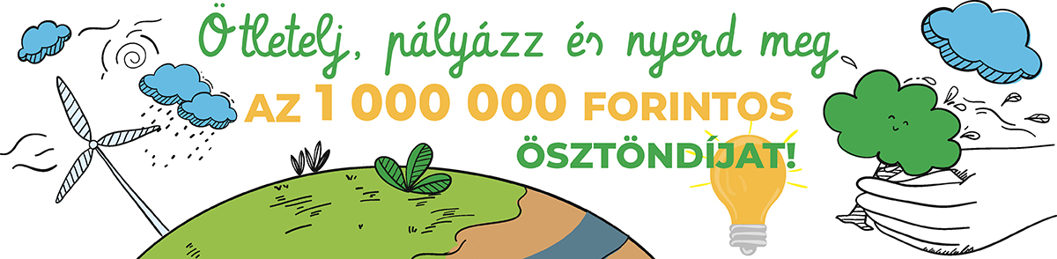

A témakörök, melyekben az ötletterv beadható, a következők:
- természeti környezetünk védelme,
- természetes vizeink védelme,
- légszennyezés csökkentése,
- éghajlatváltozáshoz való alkalmazkodás,
- civilizációs környezeti ártalmak csökkentése,
- fenntarthatóság,
- lakosság tájékoztatása, közösségek edukációja,
- technológiai fejlesztések, melyek elősegítik a felsorolt témakörökben bekövetkező pozitív változásokat.

A pályázaton azok a 18 és 25 év közötti fiatalok vehetnek részt, akik magyarországi bejelentett lakcímmel vagy magyar állampolgársággal rendelkeznek. Az ötleteket egyénileg, vagy 2-3 fős csoportokban dolgozhatják ki az érdeklődő fiatalok, melyek benyújtásának határideje: 2022. február 25.

További információ a Planet Z (https://planetz.hu/otletpalyazat/) honlapján érhető el.

(Kép forrása: Planet Z Ötletpályázat honlapja)

Bélyegkép javaslat:

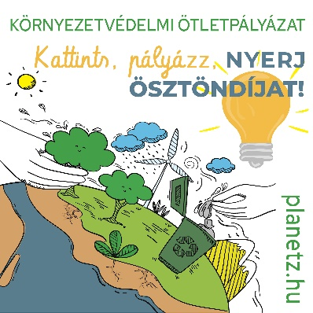

vagy

